Лабораторная работа 2 - АБДиП

Подготовка инфраструктуры базы данных

- Все элементы инфраструктуры должны начинаться с XXX – ваших инициалов.
- Все написанные скрипты сохраняйте, они могут быть использованы в следующих лабораторных работах.

Подготовка инфраструктуры включает
- Создание табличных пространств (tablespace).
- Создание роли (role).
- Назначение роли привилегий.
- Создание профиля безопасности (profile).
- Создание пользователя (user).

Задание 1. Создайте табличное пространство для постоянных данных со следующими параметрами:
- имя: TS_XXX;
- имя файла: TS_XXX;
- начальный размер: 7М;
- автоматическое приращение: 5М;
- максимальный размер: 20М.
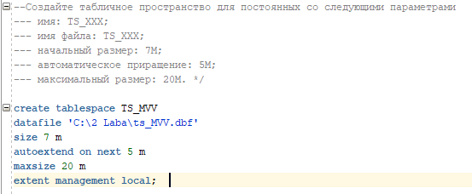

Задание 2. Создайте табличное пространство для временных данных со следующими параметрами:
- имя: TS_XXX_TEMP;
- имя файла: TS_XXX_TEMP;
- начальный размер: 5М;
- автоматическое приращение: 3М;
- максимальный размер: 30М.
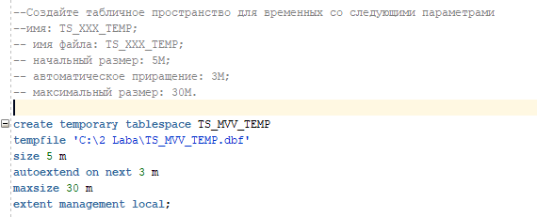
Задание 3. Получите список всех табличных пространств, списки всех файлов с помощью select-запроса к словарю.
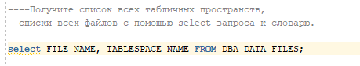

Задание 4. Создайте роль с именем RL_XXXCORE. Назначьте ей следующие системные привилегии:
- разрешение на соединение с сервером;
- разрешение создавать и удалять таблицы, представления, процедуры и функции.
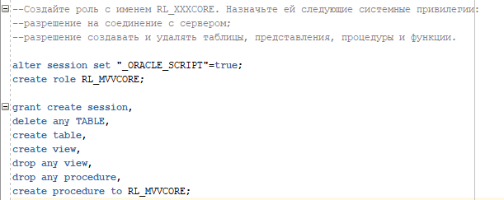

Задание 5. Найдите с помощью select-запроса роль в словаре. Найдите с помощью select-запроса все системные привилегии, назначенные роли.
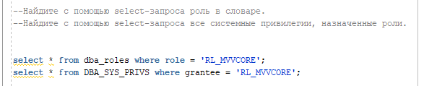

Задание 6. Создайте профиль безопасности с именем PF_XXXCORE, имеющий опции, аналогичные примеру из лекции.
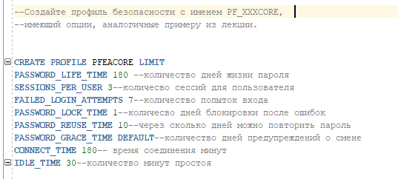
Задание 7. Получите список всех профилей БД. Получите значения всех параметров профиля PF_XXXCORE. Получите значения всех параметров профиля DEFAULT.
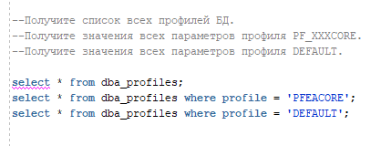

Задание 8. Создайте пользователя с именем XXXCORE со следующими параметрами:
- табличное пространство по умолчанию: TS_XXX;
- табличное пространство для временных данных: TS_XXX_TEMP;
- профиль безопасности PF_XXXCORE;
- учетная запись разблокирована;
- срок действия пароля истек.
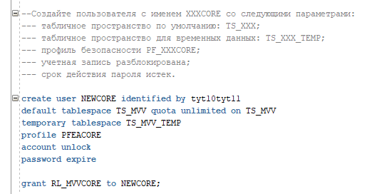

Задание 9. Соединитесь с сервером Oracle с помощью sqlplus и введите новый пароль для пользователя XXXCORE.
Скриншот

Задание 10. Создайте соединение с помощью SQL Developer для пользователя XXXCORE. Создайте любую таблицу и любое представление.
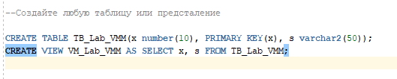

Задание 11. Создайте табличное пространство с именем XXX_QDATA (10m). При создании установите его в состояние offline. Затем переведите табличное пространство в состояние online. Выделите пользователю XXX квоту 2m в пространстве XXX_QDATA. От имени пользователя XXX создайте таблицу в пространстве XXX_T1. В таблицу добавьте 3 строки.
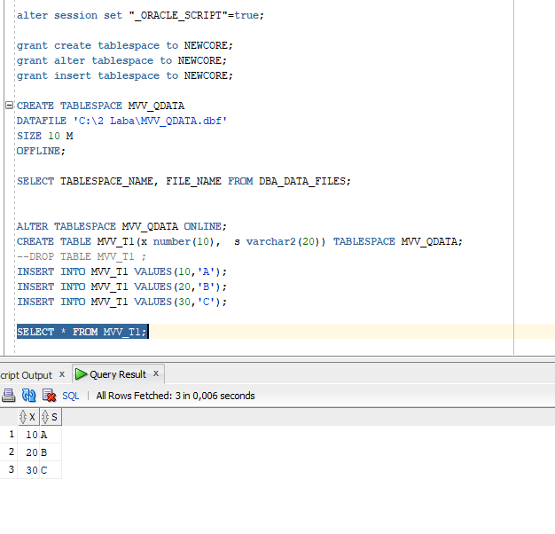
Вопросы
- Перечислите редакции поставки Oracle 12с.
Express Edition, Standart Edition One, Standart Edition, Enterprise Edition
- Перечислите предопределенных пользователей БД Oracle.
sys и system
- Что такое табличное пространство?
Табличное пространство - логическая структура хранения данных, контейнер сегментов.
- В каком соотношении находятся табличные пространства и файлы данных?
С одним табличным пространством связаны один или несколько файлов операционной системы, с каждым файлом связано только одно табличное пространство.
1 табличное пространство - к 1 или нескольким файлам
Несколько файлов - к 1 табличному пространству

- Перечислите известные вам параметры табличного пространства.
Size default – размер наачальный
Autoextend on next - размер приращения/авторасширения
Maxsize - максимальный размер
Extent management local - создание локального табличного пространства

- Перечислите типы табличных пространств и их назначение.
Permanent tablespace(постоянное) - хранение постоянных объектов БД
Temporary tablespace(временное) - хранение временных данных
UNDO - хранение сегментов отката, используется всегда один
Oracle Database создает и управляет информацией, которая используется для отката или отмены изменений в базе данных. Такая информация состоит из записей действий транзакций, прежде всего, до их совершения. Эти записи вместе называются откатами.

- Что такое роль и для чего она применяется?
Роль - это именованный набор привилегий. Роль создаётся для того, чтобы логически сгруппировать разрешения для пользователей.

- Какие системные роли вы знаете? Объясните их назначение.
DBA – предопределенная роль, которая автоматически создается для каждой базы данных Oracle и содержит все системные привилегии, кроме SYSDBA и SYSOPER

- Что такое системная привилегия, какие системные привилегии вы знаете?
Право доступа пользователя с определенными ограничениями
GRANT “Привилегия” “Группа” TO “Роль”

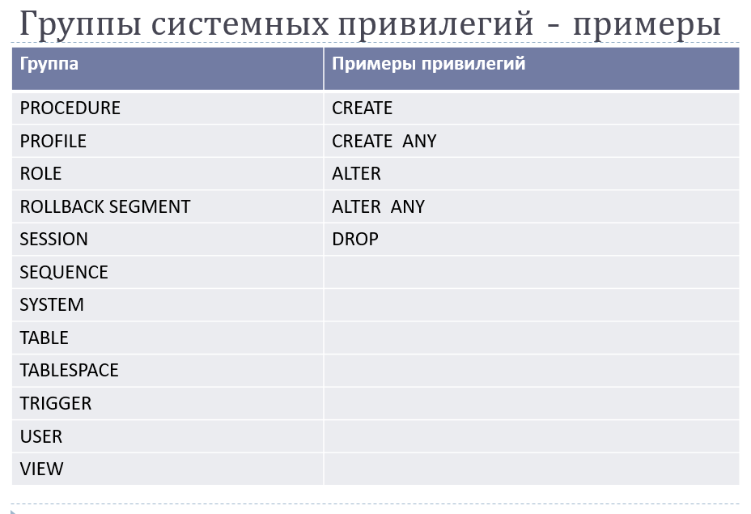
- Какие специальные системные привилегии администратора БД вы знаете? Как их назначить?
Привилегии, которые не определяются в терминах отдельных объектов, называют системными привилегиями (system privileges) или авторским правом на базу данных (database authorities). Системные привилегии включают в себя право создавать объекты базы данных.
Sysadmin system
Административные привилегии позволяют пользователям управлять работой сервера MySQL. Эти привилегии являются глобальными, поскольку они не относятся к конкретной базе данных.

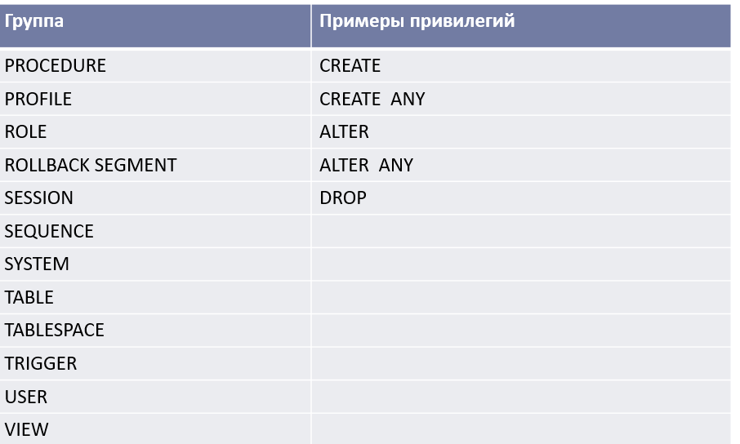
GRANT “Привилегия” “Группа” TO “Роль”

- Что такое профиль безопасности и для чего он нужен?
Профиль безопасности – это системный объект базы данных, хранящий атрибуты безопасности. Профиль можно связать с пользователем. В этом случае пользователь наследует все атрибуты безопасности профиля

- Перечислите известные вам параметры профиля безопасности и поясните их.
password_life_time - время действия пароля в днях
sessions_per_user - максимальное количество соединений
failed_login_attempts - число попыток ввода пароля
password_lock_time - заблокировать пользователя на n дней

- Объясните назначение профиля с именем DEFAULT.
Профиль DEFAULT - это начальный профиль безопасности.
Профиль DEFAULT не имеет ограничений на ресурсы, но существуют несколько ограничения на пароли
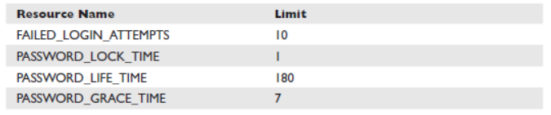
Число поыпток ввода – 10
Заблокировать пользователя на 1 день
Время жизни пароля 180 дней
Количсетво дней подключения без пароля - 7

- Что такое пользователь базы данных?
Пользователь БД - это системный объект базы данных, представляющий внешний по отношению к СУБД объект или субъект и предназначенный для выLIMITED ON - квота не ограничена
TEMPORARY TABLESPACE - временное табличное пространство
PROFILE - профиль безопасности
ACCOUNT UNLOCK - учётная запись безопасности

- Перечислите известные вам параметры пользователя БД Oracle.
Табличное пространство
Пароль

- Что такое квота?
Квота – максимальный размер пространтсва который может использовать user

- Перечислите все известные вам представления словаря БД Oracle.
